路桥23级 开学安全教育班会新闻稿
【班级新闻稿】

亲爱的同学们：

为了让我们迎接新学期的同时能够安心学习，路桥计划举行一次“开学安全教育班会”活动。活动将于2024年2月28日在一教604举行，我们诚挚地邀请全班同学参加。
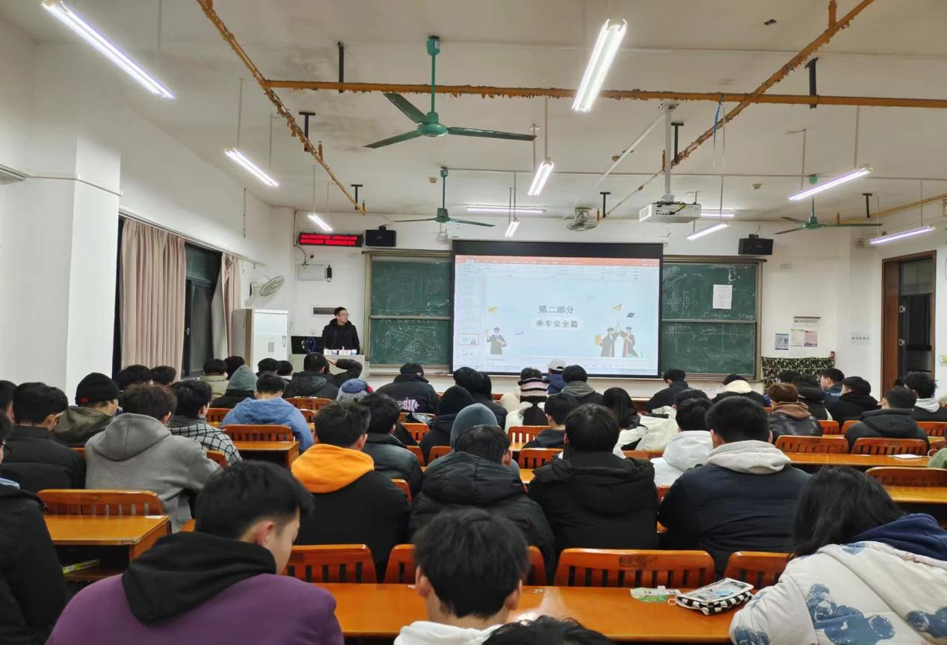
此次活动旨在提升我们的安全意识，增强自我保护能力。我们将通过丰富多彩的形式学习交通安全、防火应急、网络安全、食品安全等知识，进行现场模拟演练和互动游戏，帮助我们更好地掌握安全技能。我们还将邀请交通警察、消防员等专业人士参与活动，提供实用建议和指导。

在班会上，我们也将共同商讨如何在校园中营造更加安全的学习环境，每位同学都可以发表自己的意见和建议。

希望大家能够积极参与，认真学习，提高安全意识，做一个懂得保护自己的学生。让我们一同珍爱生命保护自己，度过一个快乐而安全的新学期！

